Арифметична та геометрична прогресії

№, рік | Зміст завдання
22,
осн.
2006
22,
осн.
2007
27, осн. 2008
4, осн. 2009 | 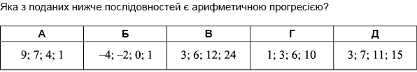
30, осн. 2010 | 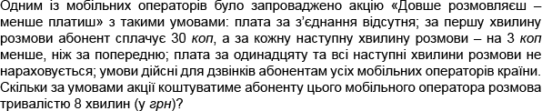
30, дод. 2010 | 
13, осн. 2011 | 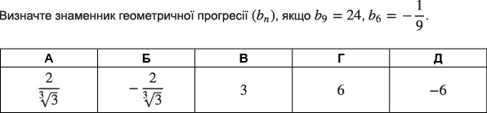
11, осн. 2012 | 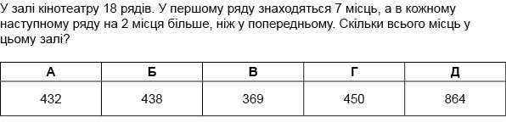
7,  осн.  2013 | 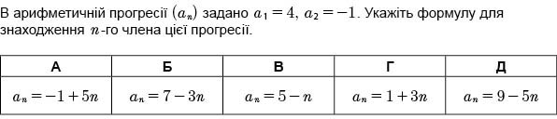
4,  дод.  2013 | 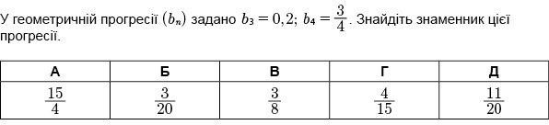
8,  осн.  2014 | 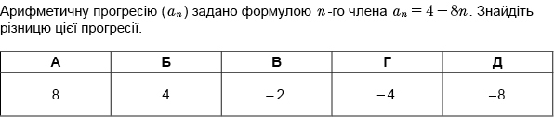
12,  дод.  2014 | 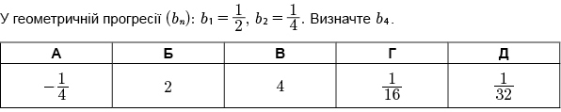
27,  осн.  2015 | 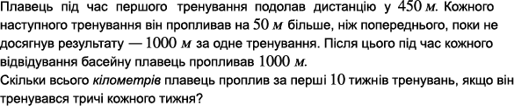
27,  дод.  2015 | 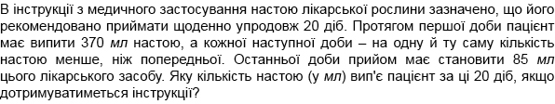
9,  осн.  2016 | 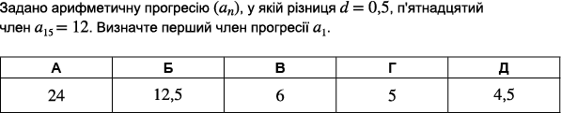
11,  дод. 2016 | 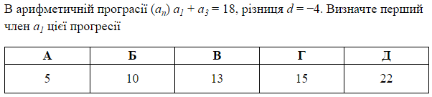
13, осн.  2017 | 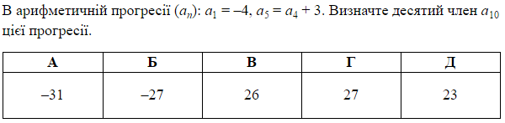
16,  дод.  2017 | 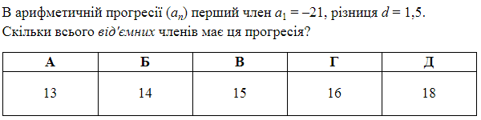
27,  осн.  2018 | 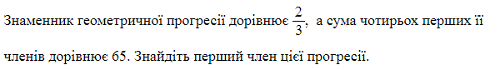
27,  дод.  2018 | 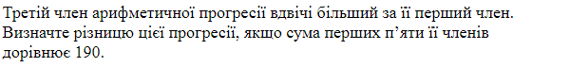
27, осн. 2019
27, дод. 2019
27, осн. 2020 | 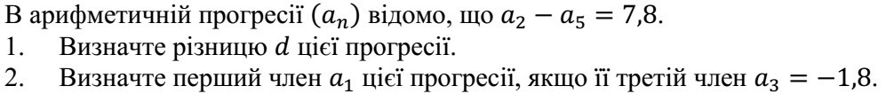
27, дод. 2020 | 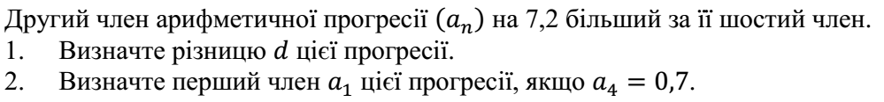
24, осн. 2021 | 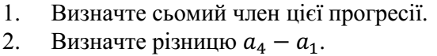
24, дод. 2021 | 